**CENTRO FEDERAL DE EDUCAÇÃO TECNOLÓGICA CELSO SUCKOU DA FONSECA**

Trabalho avaliativo do 1º bimestre – Sistemas Operacionais

Dupla: Vinícius de Oliveira Siqueira & Nattan Frederico Duarte. Data: 08 / 04 / 2018.

Questão 01

O *Endless* OS foi desenvolvido a partir de três anos de pesquisas realizadas em mercados emergentes, como em favelas e zonas rurais na Guatemala, Índia e no Rio de Janeiro, que mostraram as reais necessidades de usuários que sofrem algumas dificuldades de acesso aos computadores. Além de sua facilidade de uso, o sistema já vem com diversos programas utilitários pré-instalados, enfatizando a sua utilidade off-line e conteúdos sobre Educação, Emprego e Saúde.

**Foco na Educação**

O foco de desenvolvimento do *Endless* OS é o educacional, sendo, hoje, um dos melhores sistemas operacionais para essa finalidade. Ele oferece um conjunto de programas de conteúdo escolar, além de toda a sua organização estrutural ser clara e autoexplicativa, ideal para trabalhos de educação em informática e de inclusão digital. Sua variedade de programas inclui enciclopédias – com mais de 80 mil artigos, programas de edição de textos, planilhas e slides, programas de edição de imagens, vídeo e músicas, dentre outros.

A alta adaptabilidade do Endless principalmente para pessoas que nunca utilizaram o computador junto ao volume de conteúdo off-line fazem desse sistema excelente para ser usado em comunidades carentes e em localizações onde as conexões à internet são ruins ou muito caras, sendo essa a população que a empresa visa atender. Tamanha é a sua importância que a ASUS já tem parceria com a empresa, comercializando notebooks com a opção do sistema Endless OS, que barateia o custo do produto em até R$ 300.

Questão 02

Com base em pesquisas e estudos, sobre proporção de pessoas no mundo que não possuem acesso a informação ou a qualquer aparato tecnológico que lhes permita isso, o projeto *Endless* surgiu. Todos os estudos iniciaram-se em 2010, onde incluíram pesquisas de campo na favela da Rocinha no Rio de Janeiro e na Guatemala. Em meados de 2012 a [empresa Endless](https://endlessm.com/) foi criada.

A [Endless](https://endlessm.com/) foi fundada em San Francisco, Califórnia, por Matthew Dalio e, pelo brasileiro, Marcelo Sampaio (ex-Diretor Comercial da Oracle). Com sede na Califórnia, a empresa também possui um escritório no Rio de Janeiro e em outras localidades espalhadas pelo mundo. Em abril de 2015, a empresa foi lançada para o público através de uma [campanha no Kickstarter](https://www.kickstarter.com/projects/1381437927/endless-computers/description), uma das maiores plataformas de Crowdfunding (financiamento coletivo). Na época, em menos de 30 dias, o projeto arrecadou US $ 176.538, com 1.041 apoiadores.

*"Este produto foi desenvolvido em mercados emergentes, junto com nossos usuários. Durante nossos três anos de pesquisa, encontramos milhares de exemplos onde a tecnologia de hoje não atende às necessidades de nossos usuários. E durante esses mesmos três anos de desenvolvimento, nós construímos as soluções para isso."*

Em novembro de 2015, a [*Endless*](https://endlessm.com/) começou a vender computadores em lojas da operadora Claro na Guatemala. No início de 2016, com um design elegante e inovador, o *mini-PC Endless* [começou a ser vendido a custos iniciais de US$ 79.](https://endlessm.com/pt-br/nossos-computadores/) Previsão de estreia de vendas no Brasil para o segundo semestre desse mesmo ano, com uma nova versão do produto e com um preço mais barato ainda.

[Embora a empresa tenha uma forte missão social, e ambições de mudar o acesso à tecnologia, ela não é uma ONG](http://veja.abril.com.br/blog/inovacao/inovacao/conheca-a-endless-a-startup-que-quer-democratizar-o-acesso-a-tecnologia-levando-o-desktop-para-bilhoes-de-pessoas/); mas, sim, um bom exemplo de como startups de tecnologia conseguem atender tanto acionistas buscando um ótimo retorno como colaboradores que buscam um emprego no qual podem ter um impacto positivo na sociedade.

Assim, a equipe da Endless contempla profissionais que trabalham desde o design, software, hardware até a equipe de campo que capta as necessidades do usuário final (vide pesquisas feitas no início do projeto).

*"Para todos que vem acompanhando a jornada da Endless Computers, já são mais de 4 anos desenvolvendo um novo sistema operacional feito com as pessoas e para as pessoas!! Foram centenas de testes nas favelas do Rio de Janeiro, nas áreas rurais no Brasil, Guatemala, México, em campos de Refugiado na Jordânia, escolas no Haiti….sempre escutando a opinião das pessoas, suas necessidades, seus sonhos, seus problemas, para conseguir criar um sistema operacional que fosse relevante, intuitivo e acessível para as pessoas, atendendo desde a maior parcela da população mundial sem acesso a informação, tecnologia e conectividade, até usuários como nós!" – Renato Peixoto Pinto, colaborador da Endless no Brasil*

Questão 03

**1º passo**

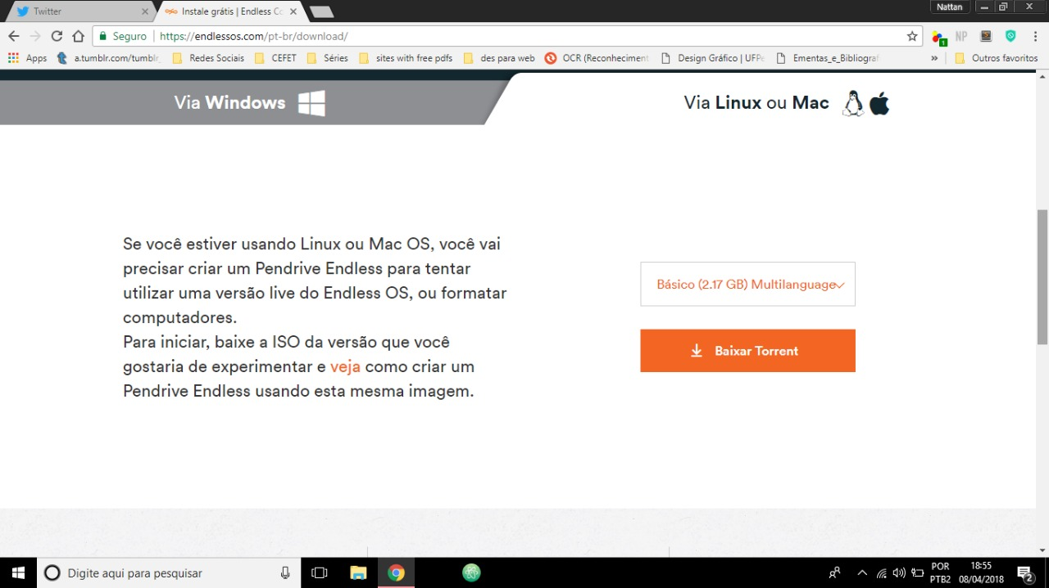

Nessa primeira etapa, tem que baixar a versão Linux (via Linux) para vir o arquivo .iso, que será utilizada para a instalação na máquina virtual. Com isso, é só fazer o download do torrent e extrai. A partir disso, será igual ao que aprendemos em sala.

**2º passo**

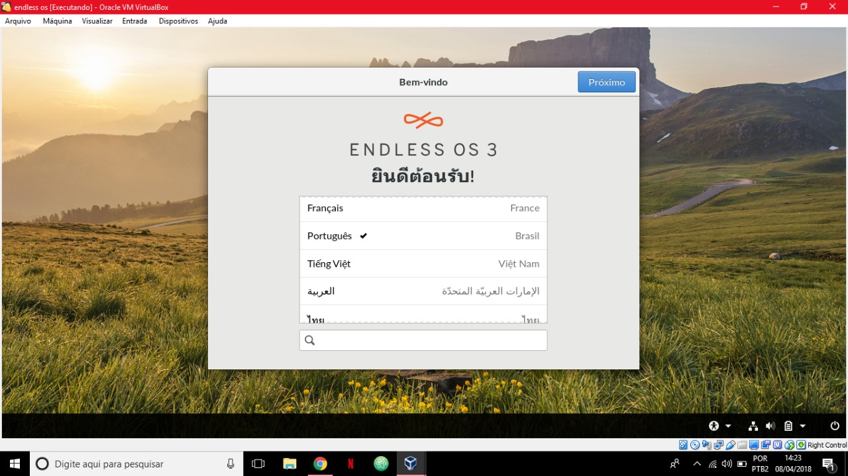

OBS: A partir daqui que muda do que aprendemos em classe

**3º passo**

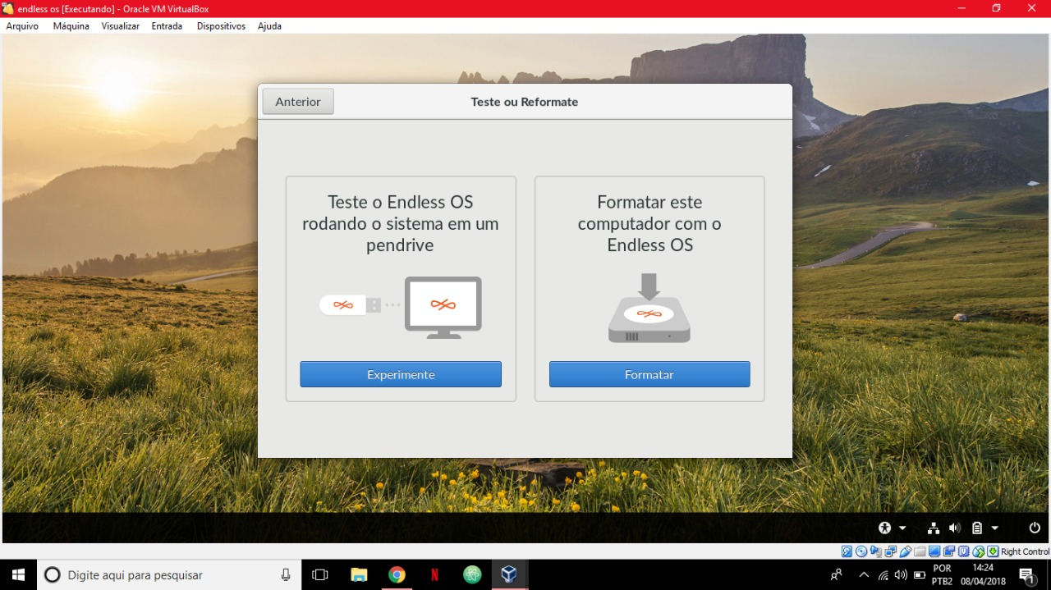

Aqui nós optamos pela versão de teste. Ou seja, o da esquerda.

**4º passo**

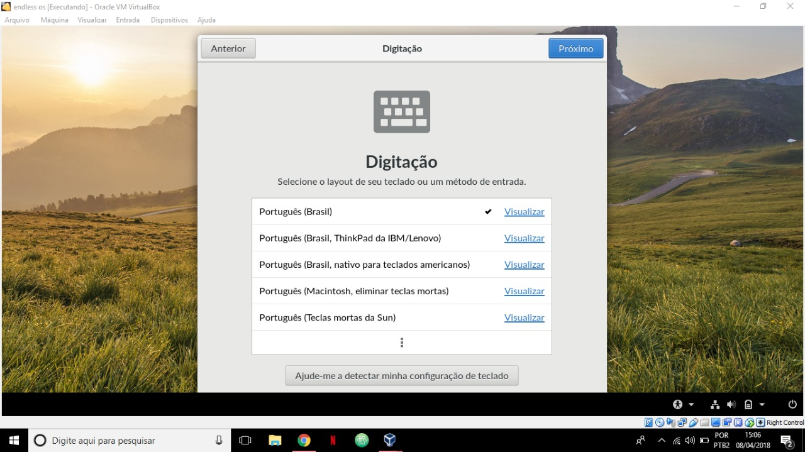

**5º passo**

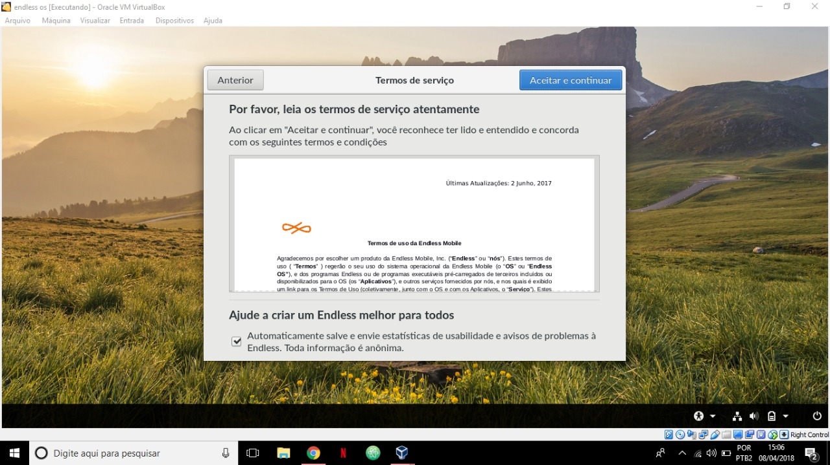

**6º passo**

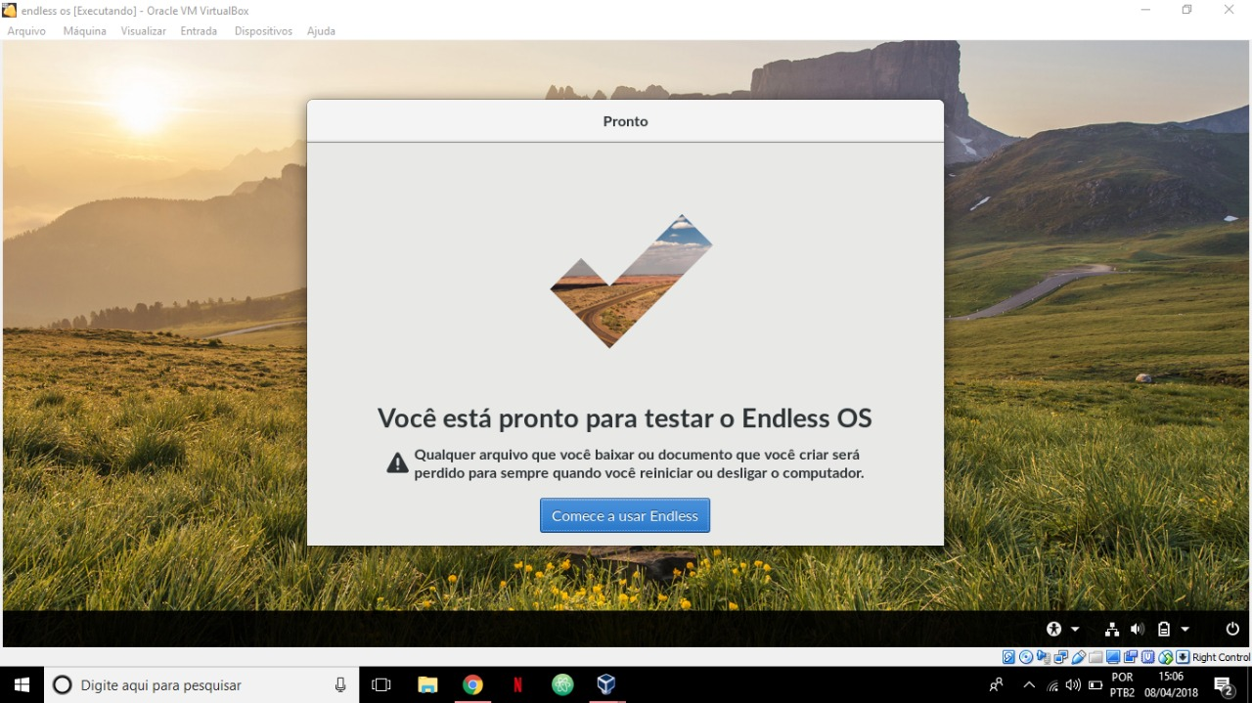

Questão 04

A diferença mais gritante é que não há o gerenciamento de pacotes, do *Lubunto*, no *Endless*. Ou seja, não tem como instalar algum programa que não esteja na loja, diferente da distribuição estudada em sala, que você consegue baixar e instalar fora da loja.

Questão 5

Item A

Pior. A interface do *Endless* é bem limitada e se parece muito com a de um smartphone Android.

Item B

A instalação de programas no *Endless* por sua proposta ser da utilização para quem não tem conexão com a rede é bem limitada, não é possível instalar programas externos aos da "loja" do Sistema. Porém a instalação de programas de dentro da loja funciona de modo semelhante ao do Gerenciador de Pacotes do *Lubunto*.